850701402307
87471215524
КОРГАЛОВА Арайлым Музапбаровна,
"Бабайқорған" жалпы білім беретін мектебінің
бастауыш сынып мұғалімі.
Түркістан облысы, Сауран ауданы
БІЗ СУ ТУРАЛЫ НЕ БІЛЕМІЗ?
Оқу бағдарламасына сәйкес оқыту мақсаты: |  | 2.1.2.7 – эксперимент жүргізу және оның нәтижелерін кестеге түсіру;  2.3.3.1.-судың физикалық қасиеттерін анықтау (дәмсіз, иіссіз, белгілі бір форманың болмауы, аққыштығы)
Сабақтың мақсаты |  | Судың қандай физикалық қасиеттерге ие екенін біледі
Бағалау критерийі |  | - Эксперимент жүргізу және оның нәтижелерін кестеге түсіреді;  - Судың физикалық қасиеттерін анықтайды (дәмсіз, иіссіз, белгілі бір форманың болмауы, аққыштығы)
Құндылықтар  Желтоқсан айы: Бірлік және ынтымақ |  | Сабақ құндылығы: ЖАСАМПАЗДЫҚ ЖӘНЕ ЖАҢАШЫЛДЫҚ  Апта дәйексөзі: Ынтымақ жүрген жерде ырыс бірге жүреді
Сабақтың барысы
Сабақтың кезеңі//  уақыты | Педагогтің әрекеті |  | Оқушының әрекеті | Бағалау | Ресурстар
Сабақ  тың басы  5 минут | Балалар бүгін біздің сыныбымызға қонақтар келіп отыр екен амандасып алайық.  Жарқырап күн де ашылады.  Айналаға нұр шашылады.  Қайырлы күн! Біз көнілді баламыз,  Қайырлы күн! Сәлемдесіп аламыз.  Жарайсыңдар, балалар орнымызға жайғасамыз. |  | Сабаққа дайындық жасап, жақсы тілектер тілейді. | Мақтап, мадақтап отыру | Слайд  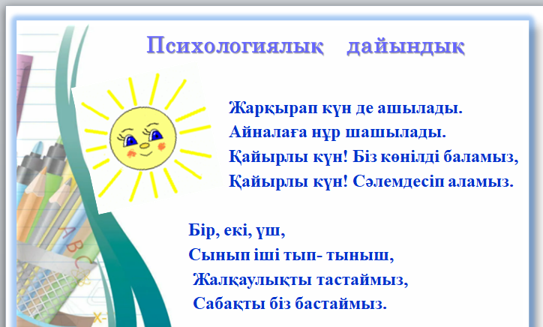
 | Ал, енді балалар бүгінгі сабағымыз өте қызықты, әрі ерекше болғалы тұр. Бүгінгі сабағымыздың бағалау шәкілімен танысып алайық. |  | Оқушылар бағалау шәкілімен танысады | 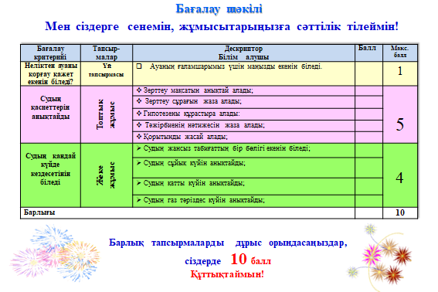 | Слайд
Өткенді пысықтау  5 минут | Өткен сабақты еске түсіру үшін «Құпия ұяшық» ойынын ойнаймыз.  1. Атмосфера дегеніміз не?  а) Жердің тіршілік қабаты  ә) Жердің қатты қабаты  б)Жердің су қабаты  в) Жердің ауа қабаты  2. Ауа адамдарға, жануарлар мен өсімдіктерге не үшін қажет?  а) тыныс алу үшін қажет  ә) сабақ оқу үшін қажет  б) ластау үшін қажет  в) ойнау үшін қажет  3. Ауа ...  а) жылуды жақсы өткізеді  ә) жылуды нашар өткізеді  б) электр өткізеді  в) электр өткізбейді  4. Ауаның қасиеттерін тап:  а) қатты, тығыз  ә) сұйық, ағады  б) исі жоқ, дәмі жоқ  в) жұмсақ , иілгіш  5. Егер ауа ластанса не болуы мүмкін?  а) тыныс алуымыз қиындайды  ә) ойнау қиын болады  б) билеу қиын болады  в) сабақ оқу қиын болады  6. Ауа.. ...  а) топырақ қабаты  ә) су қабаты  б) су қорының жиынтығы  в) табиғи газдардың қоспасы |  | Өткенді пысықтай-ды  Оқушылар «Құпия ұяшық» ойынында кез-келген санды таңдап, сұрағына жауап береді. | Дескриптор:  Ауаның ғаламшары-мыз үшін маңызды екенін біледі  1 балл  Тамаша!  Жарайсыңдар балалар! | «Құпия ұяшық» ойыны  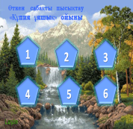
Сабақ  тың ортасы  20 минут | Тақырыпты ашу  Жұмбақ  Кездеседі мұз күйде,  Кездеседі бу күйде.  Түсі жоқ, жоқ исі де,  Ауадай қажет бар жерде. (Су)  Су,бу, мұз кесегін көрсету. Буда, мұзда судан пайда болады балалар.  «Су- өмір нәрі» деп халық бекер айтпаған. Неге су өмірдің нәрі дейміз? (Су адамға, жан жануарға, өсімдікке, барлық табиғатқа керек.)  Ендеше бүгінгі сабағымыздың тақырыбы Су және судың қасиеті. Бүгін біз судың қасиеттерін зерттейтін ғалымдар боламыз. Әртүрлі тәжірибелер жасап, судың қасиеттерін зерттейміз. Ендеше балалар осы жаңа сабағымыздың тақырбына байланысты топқа бөлінеміз  1-топ «Су» тобы  2-топ «Бу» тобы  3-топ «Мұз» тобы |  | Тақырыпты ашу үшін жұмбақтың шешуін табады | Дескриптор:  Судың күйлерін атайды, біледі  Тамаша!  Жарайсыңдар балалар! | Су күйлері су, ыстық судың буы, мұз кесектер-дің түрлері  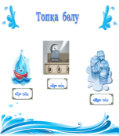
 | Тыңдалым  «Кинометафара» әдісі арқылы жаңа сабақты түсіндіру. Судың қасиеттері туралы бейне баянды көрсетемін.  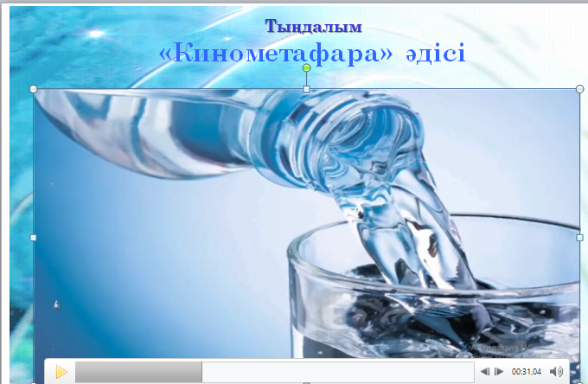 |  | Мұғалім-нің көмегімен бейне баян-ды көреді | Судың тірі ағзалар үшін маңызды екенін жіне үнемдеп жұмсауды түсінеді | Бейнебаян
 | Оқылым  Біз су туралы не білеміз? мәтінін оқыймыз.  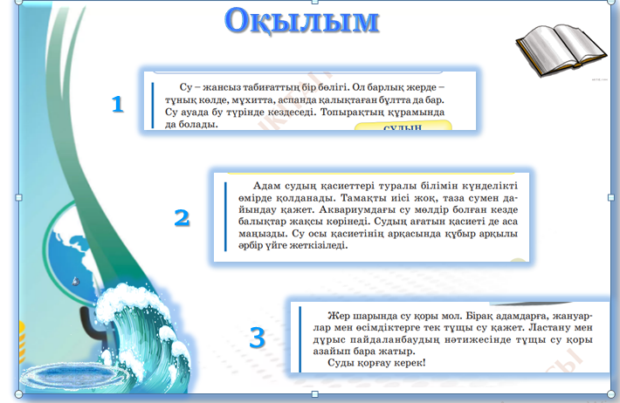 |  | Берілген мәтіндерді үш топ бөліп оқып шығады | Дескриптор:  Табиғи су көздері және оның қасиеттерімен танысады | оқулық
Сергіту сәті  2 минут | Сергіту сәті: «Су – тіршіліктің көзі» әнін орындап серігіп алайық балалар.  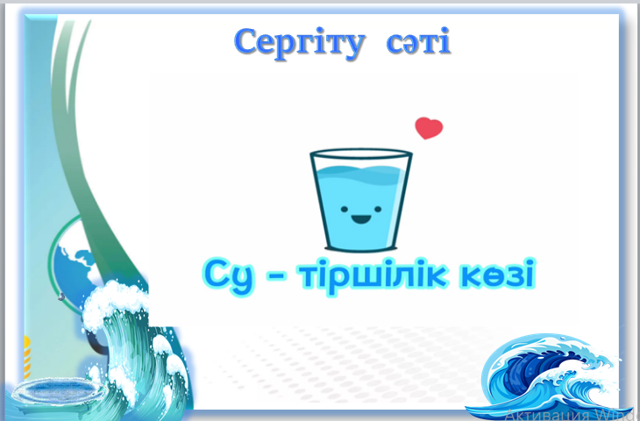 |  | Оқушылар «Су-тіршіліктің көзі» әнін қимыл арқылы орындайды |  | Слайд  Бейне-баян  Мөлдір торсық
 | Құндылық мақсаты: Зерттеуге, экспериментке бағытталған жобалық  тапсырмаларды орындау  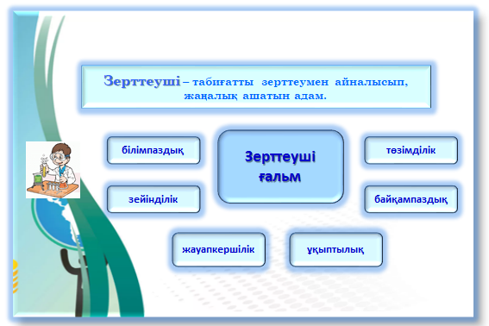  «Зертте» айдары  Топтық жұмыс  Балалар сендер болашақ «Жас ғалымсыңдар» бүгін біз судың қасиеттеріне тәжірбие жасаймыз  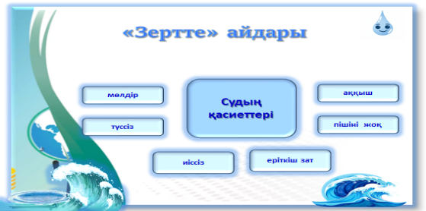  Балалар судың пішіні жоқ, қандай ыдысқа құйылса соның пішінін алады, ыдыстардағы суды көрсетемін, енді суға саусағымды батырып көрейін, саусақтарым су болып қалды, қараңдаршы балалар, яғни судың жабысқақ қасиетіне бар екен.  Ал, енді балалар судың қасиеттеріне байланысты суреттерді беремін, сол суреттер арқылы судың қасиеттеріне тәжірбие жасаймыз.  1-топ «Су» тобы  №1 тәжірибе Мұз кесегінін ерігенін көрсету. Мұз ерігенде суға айналады. Су сұйық зат екен. Ол ағады. Суды беті тегіс нәрсеге құйып, жан жағына аққанын көрсету. (Сұйық, аққыш)  №2 тәжірибе екі стақандағы суға бояу қосады, судың түсі өзгергенін байқайды, таза сумен салыстырады. (Су түссіз)  2-топ «Бу» тобы  №3 тәжірибе стақандардағы суға әр түрлі пішіндегі тастың түрлерін салады, судың мөлдір екенін анықтайды. (Су мөлдір)  №4 тәжірбие Балалар судың дәмін көреді. стакандағы суға лимон тілімін салды, екі стакандағы суды салыстырады (Су дәмсіз).  3-топ «Мұз» тобы  №5 тәжірбие Суды иіскеп көреді, Стакандағы суға тәтті бәлішке қосатын қоспаны қосады, салыстырады (Иіссіз)  №6 тәжірбие Суға шекер, тұз салып көреді. (су еріткіш зат) |  | Оқушылар судың қасиеттерін атайды  Оқушылар судың қасиеттеріне берілген суретерден судың қасиетін анықтап, тәжірбие жасайды және қорытынды жасап түсіндіріп береді | Дескриптор:  - Зерттеу мақсатын анықтай алады;  - Зерттеу сұрағын жаза алады;  - Гипотезены құрастыра алады:  - Тәжірбиенің нәтижесін жаза алады;  - Қорытынды жасай алады; | Слайд  Су  Мұз кесегі  Стакандар  Тәрелкелер  Қасық  Гуаш бояуы  Тастар  Лимон
 | Жеке жұмыс: Сәйкестендіру  Дұрыс пікірді бағыттауыш сызықпен қос керек  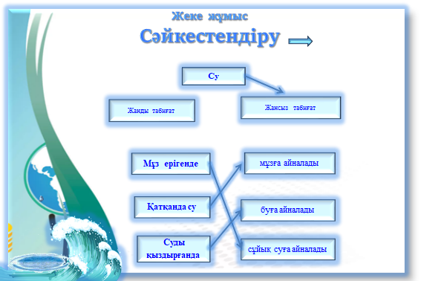 |  | Оқушылар жеке жұмысқа берілген тапсырмаларды орындайды | - Судың жансыз табиғаттың бір бөлігі екенін біледі;  - Судың сұйық күйін анықтайды;  - Судың қатты күйін анықтайды  - Судың газ тәріздес күйін анықтайды | Слайд  дәптер
Сабақтың соңы | Ал, балалар бүгінгі сабағымыз қызықты болды ма? Ендеше дәптердегі орындаған тапырымыздың ұпайларын санаймыз |  | Оқушылар жинаған ұпайларын санап, қорытынды жасайды | Сабақ барысында жинаған ұпайларын есептеу | Слайд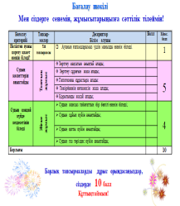
 | Үй тапсырмасы: Біз су туралы не білеміз? тақырыбын оқып келу.
 | Кері байланыс  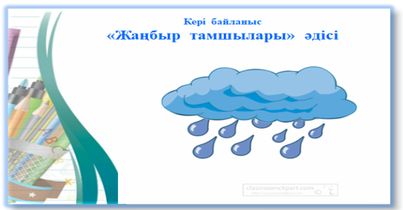 |  | Оқушылар «Жаңбыр тамшыларына» кері байланыс жазады |  | Слайд жаңбыр тамшылары

